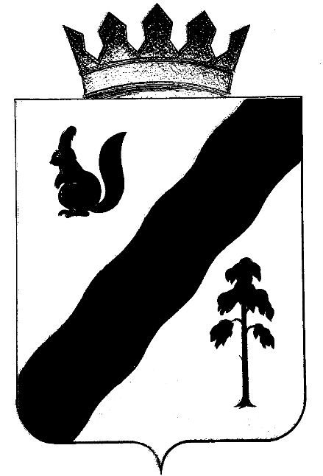

ПОСТАНОВЛЕНИЕ

АДМИНИСТРАЦИИ ГАЙНСКОГО МУНИЦИПАЛЬНОГО ОКРУГА
ПЕРМСКОГО КРАЯ

22.02.2022 |  | № | 148

О внесении изменений в «дорожную карту» по ликвидации муниципального унитарного предприятия «Гайнское муниципальное издательство», утвержденную постановлением администрации Гайнского муниципального округа Пермского края от 15.02.2021г. № 109

В целях реализации положений Федерального закона от 27 декабря 2019 года № 485-ФЗ «О внесении изменений в Федеральный закон «О государственных и муниципальных унитарных предприятиях» и Федеральный закон «О защите конкуренции», Плана мероприятий по реформированию государственных унитарных предприятий Пермского края, утвержденного распоряжением губернатора Пермского края от 4 сентября 2020 года № 175-р «О планах мероприятий («дорожных картах») по реформированию государственных и муниципальных унитарных предприятий Пермского края»,
администрация Гайнского муниципального округа ПОСТАНОВЛЯЕТ:
1. Внести изменения в «дорожную карту» по ликвидации муниципального унитарного предприятия «Гайнское муниципальное издательство», утвержденную постановлением администрации Гайнского муниципального округа Пермского края от 15.02.2021г. № 109, изложив пункты 8-12 «дорожной карты» в новой редакции согласно приложению к данному постановлению.
2. Настоящее постановление вступает в силу с момента его подписания и подлежит размещению на официальном сайте администрации Гайнского муниципального округа в информационно-телекоммуникационной сети Интернет.

Глава муниципального округа –
глава администрации
Гайнского муниципального округа Е.Г. Шалгинских

Приложение к постановлению администрации Гайнского муниципального округа от 22.02.2022 № 148

8. | Проведение расчетов с кредиторами первой и второй очереди | до 01.04.2022 | ликвидационная комиссия
9. | Проведение расчетов с кредиторами третьей и четвертой очереди | к 01.04.2022 | ликвидационная комиссия
10. | Составить ликвидационный баланс в соответствии с действующими правилами ведения бухгалтерского учета и отчетности | до 15.04.2022 | ликвидационная комиссия
11. | Направление в регистрирующий орган уведомления о завершении процесса ликвидации | до 29.04.2022 | ликвидационная комиссия
12. | Предоставить свидетельство об исключении юридического лица из Единого государственного реестра юридических лиц | В течение 3-х рабочих дней после ликвидации | ликвидационная комиссия

